الفصل الثاني: الفائدة المركبة
Intérêt composé

أولا/ الفائدة المركبة
- تعريف الفائدة المركبة
- قانون الفائدة المركبة
- عمليات على قانون الفائدة المركبة
ثانيا/ الحالات الخاصة لإيجاد الجملة بالفائدة المركبة
- حالة عدم وجود المدة في الجدول المالي
- حالة عدم وجود المعدل في الجدول المالي
ثالثا/ المعدل المتناسب والمعدل المكافئ
- المعدل المتناسب
- المعدل المكافئ

الفصل الثاني: الفائدة المركبة
Intérêt composé

لاحظنا عند تطرقنا للعمليات المالية التي تطبق بالفائدة البسيطة أنها تختص بالمعاملات المالية قصيرة الأجل، والتي لا تزيد مدتها غالبا عن السنة، وعليه سنحاول من خلال هذا الفصل الثاني والثالث والرابع بيان تطبيقات الرياضيات المالية طويلة الأجل، والتي تفوق السنة الواحدة، حيث نتطرق في الفصل الثاني إلى الأسس التطبيقية للفائدة المركبة، ثم الفصل الثالث نركز على الدفعات المتساوية بالفائدة المركبة، أما الفصل الرابع استهلاك القروض طويلة الأجل.

أولا/ الفائدة المركبة
- تعريف الفائدة المركبة:
الفائدة المركبة هي تطبيق معدل الفائدة البسيطة على عدة فترات. في نهاية كل فترة ، يتم إضافة الفائدة البسيطة المحصلة إلى الرأس المال الأصلي. يتم استخدام الفائدة المركبة في المعاملات المالية متوسطة وطويلة الأجل.
أي عندما تصبح عملية القرض، عملية طويلة المدى، يمكن أن تستمر عدة سنوات، يصبح من الطبيعي أن تعتبر الفائدة البسيطة التي أنتجها رأس مال خلال السنة الأولى، جزء من رأس مال الجديد الذي سوف تحسب عليه الفائدة خلال السنة القادمة، حيث يصبح رأس مال الجديد هذا ما هو إلا رأس مال الابتدائي مضافا إليه فائدة السنة الأولى. ويرتكز مبدأ الفائدة المركبة على مبدأين هما:

- يستخدم في العمليات طويلة الأجل.
- الفوائد ورؤوس الأموال لا تحسب في نهاية كل فترة.

- قانون الفائدة المركبة:
قبل أن نستنتج قانون الفائدة المركبة يتعين الإشارة إلى أهم العناصر ومحددات الفائدة المركبة، حيث تتحدد قيمة الفائدة المركبة بنفس محددات الفائدة البسيطة وهي:
- المبلغ الأصلي (C): وهو أصل الدين أو المبلغ الموظف.
- معدل الفائدة (i): وهو نسبة مئوية تعطى في الغالب على أساس سنوي.
- عدد الفترات الزمنية (n): والتي يسدد في نهايتها أصل المبلغ مع فوائده.
من خلال محددات الفائدة المركبة التي تطرقنا إليها أعلاه، يمكننا إستنتاج قانون الفائدة المركبة من خلال الجدول التالي:
القيمة المحصلة في نهاية الفترة ( الجملةA) |  | فائدة الفترة (I) | رأس مال في بداية الفترة (C) | الفترة  (n)
=C(1+i) | C+I=C+C×i | C×i | C | 1
=C(1+i)² | C(1+i)+ C(1+i)×i= C(1+i) (1+i) | C(1+i)×i | C(1+i) | 2
=C(1+i)³ | C(1+i)²+ C(1+i)²×i= C(1+i)²(1+i) | C(1+i)²×i | C(1+i)² | 3
…….. | …………………………………. | ……. | ….. | ...
…….. | …………………………………. | ……. | ….. | ...
=C(1+i)^{n-1} | C(1+i)^{n-2}+ C(1+i)^{n-2}×i= C(1+i)^{n-2}(1+i) | C(1+i)^{n-2}×i | C(1+i)^{n-2} | n-1
=C(1+i)^{n} | C(1+i)^{n-1}+ C(1+i)^{n-1}×i= C(1+i)^{n-1}(1+i) | C(1+i)^{n-1}×i | C(1+i)^{n-1} | n

من خلال الجدول أعلاه نستنتج قانون الفائدة المركبة (قانون الجملة A ) المحصلة عن توظيف المبلغ C لمدة n فترة بمعدل فائدة i ، وتحسب وفقا للعلاقة التالية:
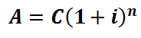
مثال 1:
أحسب الجملة المحصلة عن توظيف مبلغ 3000 دج في بنك لمدة 5 سنوات، علما أن البنك يطبق معدل فائدة سنوي قدره 7 % ؟
الحل:

مثال 2:
أحسب الجملة المحصلة عن توظيف مبلغ 2000 دج في بنك لمدة 4 سنوات، علما أن البنك يطبق معدل فائدة نصف سنوي يقدر بــــ 5 % ؟
الحل:
ملاحظات:
- n تعبر عن عدد الفترات، أي يمكن أن تكون n عدد (شهور، ثلاثيات، سداسيات، سنوات).
- قيمة القوس (1+i)^{n} توجد في الجدول المالي رقم 01.
- من الجدول السابق نلاحظ أن فوائد السنوات أو الفترات المتتالية تشكل فيما بينها متتالية هندسية متزايدة حدها الأول C×i وأساسها (1+i) وعدد حدودها n.
- من الجدول السابق نلاحظ أن جمل السنوات أو الفترات المتتالية تشكل فيما بينها متتالية هندسية متزايدة حدها الأول C(1+i) وأساسها (1+i) وعدد حدودها n.
- إذا كانت الفترات سداسية أو ثلاثية أو شهرية، وجب أن يتوافق المعدل مع الفترة.
- قانون الفائدة المركبة لا يمدنا بقيمة الفائدة مباشرة بخلاف قانون الفائدة البسيطة، لذا يتعين لمعرفة قيمة الفائدة المركبة أن نطرح قيمة رأس المال من جملته المحصلة:
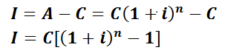

مثال 3:
رأس مال يقدر بـــ 12000 دج أودعته مؤسسة في بنك بمعدل فائدة مركبة قدره 8,5 % سنويا لمدة 8 سنوات، أحسب:
- الفائدة المحصل عليها في نهاية السنة الأولى من الإيداع؟
- الفائدة المحصل عليها في السنة الخامسة فقط؟
- الفائدة المحصل عليها في نهاية المدة؟
- الجملة الناتجة عن العملية في نهاية المدة؟

الحل:
- حساب الفائدة المحصل عليها في نهاية السنة الأولى من الإيداع:
- حساب الفائدة المحصل عليها في السنة الخامسة فقط:
- حساب الفائدة المحصل عليها في نهاية المدة:
- الجملة الناتجة عن العملية في نهاية المدة:

- عمليات على قانون الفائدة المركبة
1.3. حساب المبلغ الأصلي (الرأس المال) C:
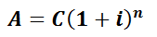
ومنه:
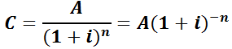
ملاحظات:
- لحساب قيمة القوس (1+i)^{-n} ، يجب أن نلجأ إلى الجدول المالي رقم 02. (الجدول المالي يحتوي على معدلات فائدة من 1% إلى 25% والفترات من 1 إلى 50 فترة).
- العلاقة السابقة هي نفسها علاقة القيمة الحالية لمبلغ مستقبلي في الوقت الحاضر.
مثال:
إقترضت مؤسسة مبلغ ما من بنك لمدة 5 سنوات بمعدل فائدة مركبة 7% فدفعت في نهاية المدة مبلغ إجمالي قدره 70127,58 دج. أحسب قيمة القرض (القيمة الحالية)؟
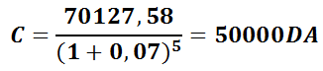
2.3. حساب معدل الفائدة i:
من علاقة الفائدة المركبة:
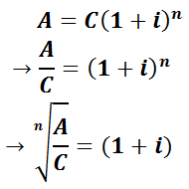

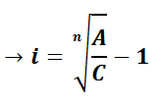
أو:
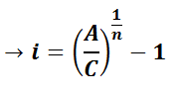
مثال:
أحسب معدل الفائدة المركبة السنوي الذي وظف على أساسه مبلغ 2000 دج لمدة 4 سنوات فأنتج جملة في نهاية مدة التوظيف قدرها 2295,04 دج ؟
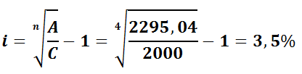
3.3. حساب مدة الجملة n:
من العلاقة العامة للجملة هناك ثلاث طرق لحساب مدة الجملة: فإما باستعمال اللوغريتم النيبيري Ln، أو باستعمال الجدول المالي رقم 01، أو باستعمال الجدول المالي رقم 02.
- الطريقة الأولى: باستعمال اللوغريتم النيبيري Ln :
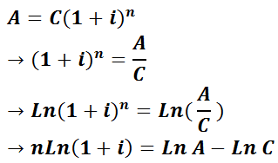
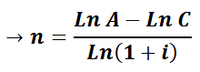

- الطريقة الثانية: باستعمال الجدول المالي رقم 01:
تحسب قيمة القوس (1+i) ^{n} وبمعلومية i نصل إلى تحديد n بالنظر إلى الجدول في عمود المدة المتقاطع مع قيمة القوس عند المعدل i.
- الطريقة الثالثة: باستعمال الجدول المالي رقم 02:
تحسب قيمة القوس (1+i)^{-n} وبمعلومية i نصل إلى تحديد n بالنظر إلى الجدول في عمود المدة المتقاطع مع قيمة القوس عند المعدل i.
مثال:
مبلغ 10000 دج أودع في بنك، وبعد مدة معينة أصبح جملة هذا المبلغ 13400 دج، يطبق هذا البنك معدل فائدة قدره 10,25% سنويا. أحسب مدة إيداع هذا المبلغ بطريقتين؟
الحل:
- الطريقة الأولى: باستعمال اللوغريتم النيبيري Ln :
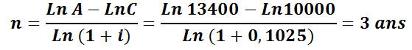

- الطريقة الثانية: باستعمال الجدول المالي رقم 01:

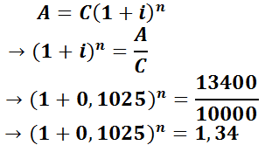

ومن خلال الجدول المالي رقم 01 نجد n=3:

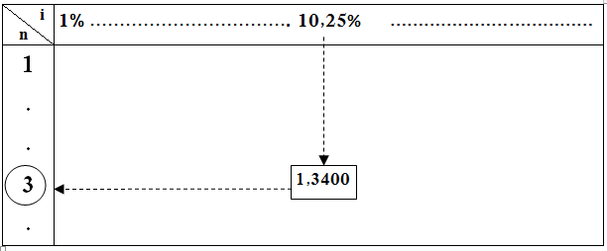

- الطريقة الثانية: باستعمال الجدول المالي رقم 02:
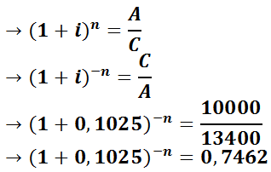

ومن خلال الجدول المالي رقم 02 نجد n=3:

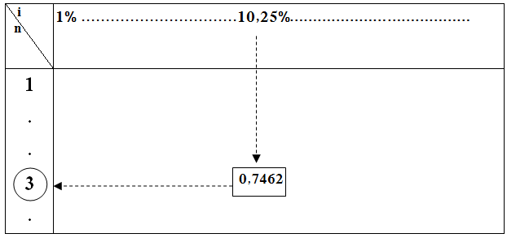

ملاحظات:
- نلاحظ أن الطرق الثلاثة تؤدي إلى نفس النتيجة لحساب المدة (n): باستعمال اللوغريتم النيبيري Ln، أو باستعمال الجدول المالي رقم 01، أو باستعمال الجدول المالي رقم 02.
- فباستعمال الجدول المالي رقم 01 يمكن حساب (i)، نقوم بحساب القوس (1+i) ^{n} وبمعلومية n نصل إلى تحديد i بالنظر إلى الجدول في محور المدة المتقاطع مع قيمة القوس عند المعدل i.
- فباستعمال الجدول المالي رقم 02 يمكن حساب (i)، نقوم بحساب القوس (1+i)^{-n} وبمعلومية n نصل إلى تحديد i بالنظر إلى الجدول في محور المدة المتقاطع مع قيمة القوس عند المعدل i.

ثانيا/الحالات الخاصة لإيجاد الجملة بالفائدة المركبة
إن الإعتماد على الآلة الحاسبة العلمية لحل العمليات لا تطرح مشكلا في التعامل مع أي معدل للفائدة أو أي مدة توظيف معطاة، وهذا عكس الإعتماد على الجداول المالية في الحل، حيث نجد أن جداول الفائدة المركبة (الجدول المالي رقم 01) تطبق على أساس أن المدة n رقم صحيح يبدأ من (1، 2، 3،...الخ)، ومعدلات الفائدة إبتداءا من (1%،1,25%،1,50% ....الخ)، حيث تظهر مشاكل الإعتماد على الجدول المالية خاصة في الحالات التالية:
- حالة عدم وجود المدة في الجدول المالي:
في هذه الحالة نجد مشكلتين هما:
- إذا كان n عدد صحيح لكنه خارج نطاق الجدول المالي:
يمكن حل هذا الإشكال باستخدام صيغة الأسس، وفيها يتم تقسيم المدة إلى أعداد صحيحة ويرمز لكل منها بـــــ: z,y,x. بحيث يكون مجموع هذه الأعداد مساويا لـــn ويشترط أن لا يزيد كل منها على نطاق الجدول المالي، وتأخذ صيغة الأسس العلاقة التالية:
بحيث:n=x+y+z
مثال:
بافتراض أن الجدول المالي الذي بين يديك محدود المدة بـــ 25 سنة. أحسب جملة مبلغ 800 دج وظف بمعدل فائدة مركبة 5% لمدة 70 سنة ؟
الحل:
نفترض أن: x=25 ,y=25 ,z=20
أي: 70=20+25+25= n=x+y+z
وعليه نجد أن:
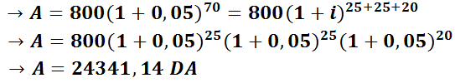

- إذا كان n عدد غير صحيح (كسر):
لمعالجة حالة وجود المدة غير كاملة (أي وجود سنوات وجزء من السنة) لابد من الإعتماد على إحدى هذه الطرق الثلاث:
- الطريقة الرياضية: ومبدأ هذه الطريقة يعتمد على إستخدام الجدول المالي رقم 01 لحساب قيمة القوس (1+i)^{n} للسنوات الكاملة، والجدول المالي رقم 06 لحساب للشهور أو الأيام المتبقية.
مثال:
إقترض شخص من البنك مبلغ 23500 دج لمدة 5 سنوات و 8 أشهر بمعدل فائدة مركبة يقدر بـــ 6 %.أحسب ما يجمع لهذا الشخص في نهاية هذه المدة ؟
الحل:
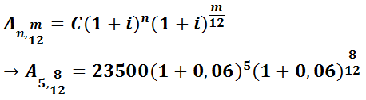
وباستخدام الجدول المالي رقم 01 و 06 نجد:
- الطريقة البنكية (العملية): وهي تستخدم غالبا في البنوك، ومبدأ هذه الطريقة يعتمد على إستخدام علاقة جملة الفائدة المركبة لحساب السنوات أو الفترات الكاملة، أما فيما يتعلق بالأيام أو الشهور فتستخدم علاقة الفائدة البسيطة لحسابها.
مثال:
من عناصر التطبيق السابق، أحسب الجملة المحصلة في نهاية المدة باستخدام الطريقة البنكية (العملية)؟
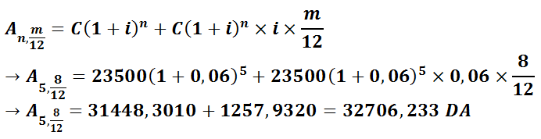

- طريقة التناسب: ومبدأ هذه الطريقة تعتمد على إستخدام الجدول المالي رقم 01 مع تحديد الفائدة الخاصة بالشهور أو الأيام بعد n من السنوات.
مثال 1:
من عناصر التطبيق السابق، أحسب الجملة المحصلة في نهاية المدة باستخدام طريقة التناسب؟
الحل:
من الجدول المالي رقم 01 نجد:
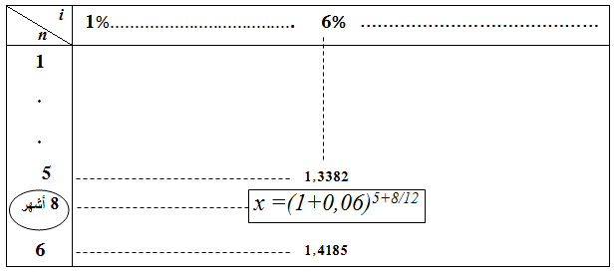
أي:
(6 سنوات-5 سنوات) (1,4185- 1,3382)
(5 سنوات و8 أشهر-5 سنوات) (x- 1,3382)
1 (0,0803(
(8 أشهر) (x- 1,3382)
1 (0,0803(
($\frac{8}{12}$=0,66) (x- 1,3382)

ومنه:
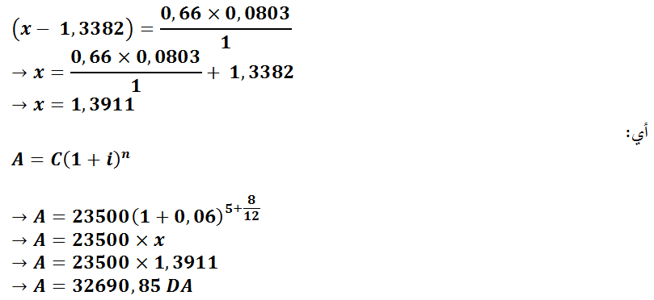
مثال 2:
أودعت مؤسسة مبلغ 46000 دج بمعدل فائدة 8% سنويا فأنتج جملة قدرها 62790 دج، أحسب مدة الإيداع ؟
الحل:
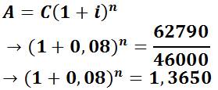
نلاحظ أن القيمة 1,3650 محصورة بين 4 سنوات و5 سنوات، ولتحديد مدة الإيداع سوف نستخدم طريقة التناسب.
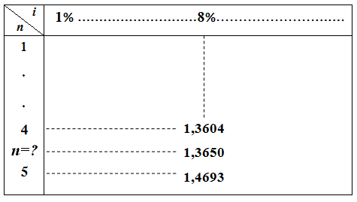
ومنه:
(5 سنوات-4 سنوات) (1,4693- 1,3604)
(n – 4 سنوات) (1,3650- 1,3604)
1 (0,1089(
(n – 4) (0,0046)
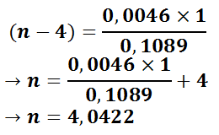
حساب قيمة 0,0422 بالأيام.
1 سنة (360 يوم(
(0,0422 سنة) j=?
ومنه:
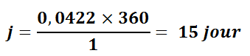
أي أن مدة الإيداع في البنك هي 4 سنوات و 15 يوم.
ملاحظات:
- من خلال ما سبق نلاحظ أن هناك في الواقع طريقتين لمعالجة حالة المدة بالسنوات والشهور أو الأيام، وهي الطريقة البنكية (العملية) والطريقة الرياضية.
- هناك فرق طفيف بين الطريقتين في النتائج.
- في حالة إستعمال الفائدة المركبة والفائدة البسيطة مثل ما سبق (الطريقة البنكية ) تسمى العملية بالرسملة المختلطة (Capitalisation Mixte)
- حالة عدم وجود المعدل في الجدول المالي:
لمعالجة حالة عدم وجود المعدل في الجدول المالي لابد من الإعتماد على طريقة التناسب لحل هذه الإشكالية.
مثال 1:
إقترض شخص من البنك مبلغ 14000 دج لمدة 10 سنوات بمعدل فائدة مركبة يقدر بــ3,7 %. أحسب ما يجمع لهذا الشخص في نهاية هذه المدة ؟
الحل:
من الجدول المالي رقم 01 نجد:

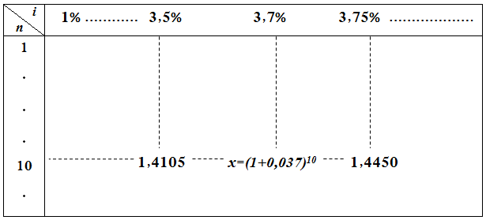
وباستعمال طريقة التناسب نجد:
(3,75%-3,50%) (1,4450- 1,4105)
(3,7%-3,50%) (x- 1,4105)
0,25% (0,0345(
0,2% (x- 1,4105)
ومنه:
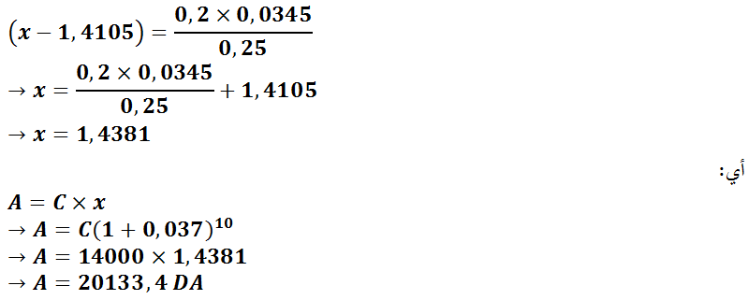
مثال 2:
رأس مال يقدر بــــ 15000 دج أودع في بنك لمدة 6 سنوات بمعدل فائدة معين فكانت الجملة المحصلة بعد هذه المدة 22700,96 دج. تحديد قيمة معدل الفائدة المطبق على هذه العملية باستعمال الجدول المالي رقم 01 ؟
الحل:
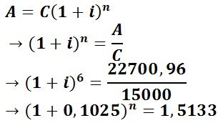

نلاحظ أن القيمة 1,5133 محصورة بين معدلين i=7% و i=7,25% ولتحديد قيمتها سوف نستخدم طريقة التناسب.
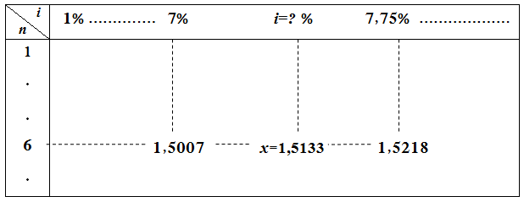
ومنه:
(7,25%-7%) (1,5218- 1,5007)
(i%-7%) (1,5133- 1,5007)
0,25% (0,0211(
(i%-7%) (0,0126)
أي:
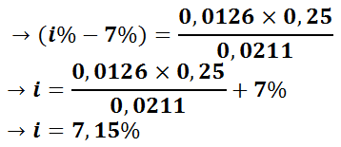

ثالثا/المعدل المتناسب والمعدل المكافئ
تستعمل معدلات الفائدة عادة سنويا، أي تحسب الفائدة على المبلغ مرة واحدة في كل نهاية سنة. إلا أن هناك تطبيق لمعدل الفائدة كل ستة أشهر أو ثلاث أشهر أو أقل، وفي هذه الحالة تصبح المدة n للإيداع ليست بالسنوات بل عدد الفترات الجزئية من السنة حسب الحالة، كما تبقى الجداول المالية صالحة للإستعمال في هذه الحالات لأن n في هذه الجداول تعبر عن عدد الفترات التي تحسب فيها الفائدة المركبة على المبلغ وليس عن عدد السنوات فقط.
- المعدل المتناسب:
يكون المعدل i_{p} متناسبا مع المعدل السنوي i إذا كان حاصل قسمة المعدل السنوي على عدد المرات الرسملة P يساوي المعدل i_{p} . حيث يحسب المعدل المتناسب وفق العلاقة التالية:
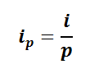
حيث: P تمثل عدد مرات التوظيف (عدد الفترات) خلال السنة الواحدة.
مثال 1:
أحسب المعدل السداسي والثلاثي والشهري المتناسب مع المعدل السنوي 12% ؟
الحل:
- المعدل السداسي:
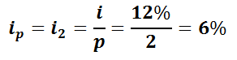
- المعدل الثلاثي:
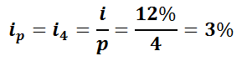
- المعدل الشهري:
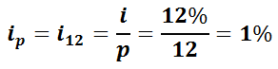

ملاحظة:
- المعدلات المتناسبة مع المعدلات السنوية لا تؤدي إلى نفس الجملة لنفس المدة.
مثال 2:
مبلغ 50000 دج يودع في بنك لمدة 5 سنوات بمعدل فائدة سنوي يساوي 10%. هل يتساوى جملة هذا المبلغ بهذا المعدل مع الجملة المعدل السداسي المتناسب مع المعدل السنوي ؟
- جملة المبلغ بالمعدل السنوي:
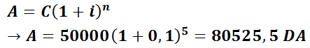
- جملة المبلغ بالمعدل السداسي المتناسب مع المعدل السنوي:
أولا نحسب المعدل السداسي المتناسب مع المعدل السنوي:
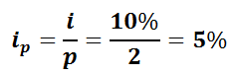
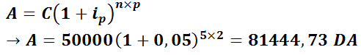
- المعدل المكافئ:
المعدلات المتكافئة أو المتعادلة هي عكس المعدلات المتناسبة، إذ تؤدي إلى نفس الجملة لنفس المدة. فنقول عن معدلين أنهما متكافئان إذا إختلفا في قيمتهما وفي فترة رسملتهما، لكنهما ينتجان نفس الجملة المكتسبة لأي فترة زمنية مشتركة محددة.
- إذا كان المبلغ C مستثمر لمدة سنة واحدة بمعدل سنوي i يصبح في نهاية السنة:
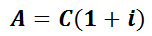
- وهذا المبلغ C مستثمر لنفس المدة سنة واحدة بمعدل جزئي i_{p} يصبح في نهاية السنة:
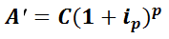
وحتى يكون المعدلان متكافئين يجب تساوي الجملتين:
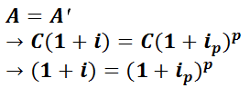
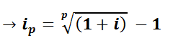
أو:
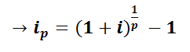
مثال:
مبلغ 50000 دج يودع في بنك لمدة 5 سنوات بمعدل فائدة سنوي يساوي 10%. هل يتساوى جملة هذا المبلغ بهذا المعدل مع الجملة المعدل السداسي المتكافئ مع المعدل السنوي ؟
- جملة المبلغ بالمعدل السنوي:
- جملة المبلغ بالمعدل السداسي المتكافئ مع المعدل السنوي:
أولا نحسب المعدل السداسي المتكافئ مع المعدل السنوي:
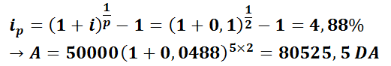
تمرين شامل:
وظف مبلغ 200000 دج لمدة 6 سنوات ، فكانت جملته في نهاية السنة الثالثة تساوي 231525 دج.
المطلوب:
- احسب معدل التوظيف ؟
- أحسب الفوائد المحصلة في نهاية مدة التوظيف؟
- أحسب فائدة السنة الرابعة فقط؟
- أحسب المعدل الثلاثي المكافئ للمعدل السنوي؟
- بافتراض أن الجملة المحصلة في نهاية التوظيف تم إعادة توظيفها في بنك آخر بمعدل 7% ، فأنتجت جملة جديدة بعد مدة زمنية قدرها 351318,4 دج
- أحسب مدة التوظيف؟

الحل:
- حساب معدل التوظيف:
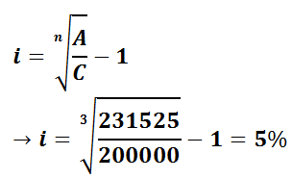
- حساب الفوائد المحصلة في نهاية مدة التوظيف:
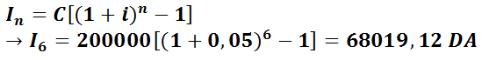
- حساب فائدة السنة الرابعة فقط:
- الطريقة 1:
- الطريقة 2:
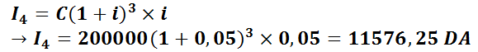
- أحسب المعدل الثلاثي المكافئ للمعدل السنوي:
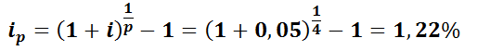
- حساب مدة التوظيف الجديدة:
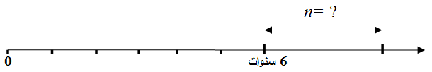
أولا نحسب الجملة بعد نهاية التوظيف في البنك الأول:
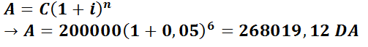
ثم نقوم بحساب مدة التوظيف الجديدة في البنك الثاني:
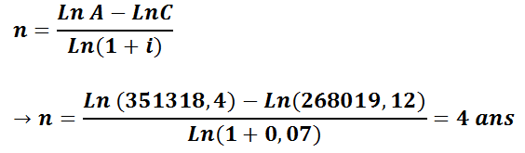

Mohamed Diouri et Adil Elmarhoum,Mathématiques Financières,Les éditions TOUBKAL,Maroc, 2008,P91.
صباح شنايت، سلاح الطالب في الرياضيات المالية، دار خليف للنشر والتوزيع، الجزائر، 2009، ص.25.
باديس بوغرة، مرجع سابق، ص.139.
ناصر دادي عدون، الرياضيات المالية، الجزء الأول، دار المحمدية، الجزائر، 1995، ص.60.
نفس المرجع السابق، ص. 69.
باديس بوغرة، مرجع سابق، ص.145.

